Multiple Linear Regression

Pengenalan

Apa itu Multiple Linear Regression?
Multiple Linear Regression adalah algoritma supervised learning yang digunakan untuk memprediksi nilai berbentuk angka dengan menggunakan dua atau lebih variabel input. Contohnya, kita ingin memperkirakan nilai ujian siswa berdasarkan jam belajar, kehadiran, dan nilai tugas. Ketiga informasi tersebut digunakan untuk menghasilkan satu prediksi, yaitu nilai ujian.
Kata multiple berarti lebih dari satu variabel input. Regresi linear menggabungkan pengaruh setiap input melalui koefisien sehingga menghasilkan nilai prediksi.

Apa yang bisa dilakukan Multiple Linear Regression?
- Algoritma ini dapat digunakan untuk memperkirakan nilai numerik, misalnya:
- Pendidikan: nilai ujian dari jam belajar, kehadiran, dan nilai tugas.
- Properti: harga rumah dari luas bangunan, luas tanah, dan jumlah kamar.
- Bisnis: penjualan dari anggaran iklan, harga produk, dan promosi.
- Pertanian: hasil panen dari luas lahan, curah hujan, dan penggunaan pupuk.
Model belajar dari pola dalam data yang tersedia. Hasil prediksi merupakan perkiraan, bukan jaminan bahwa nilai sebenarnya akan sama persis.

Kapan Multiple Linear Regression digunakan?
- Target yang ingin diprediksi berupa angka, seperti harga, pendapatan, nilai ujian, atau penjualan.
- Ada beberapa variabel input yang diperkirakan berhubungan dengan target.
- Hubungan input dan target cukup mendekati pola linear.
- Tersedia data contoh yang berisi input dan target untuk melatih model.
Jika pola hubungan sangat melengkung atau kompleks, regresi linear biasa mungkin kurang sesuai. Pencilan ekstrem dan fitur yang berkorelasi kuat juga dapat memengaruhi kestabilan model.

Kekurangan dan Kelebihan
Kelebihan | Kekurangan
Relatif mudah dipahami dan diterapkan. | Kurang cocok untuk pola sangat non-linear tanpa transformasi fitur.
Dapat menggunakan beberapa input sekaligus. | Pencilan dapat memengaruhi koefisien model.
Koefisien membantu menjelaskan hubungan input dengan prediksi. | Fitur yang berkorelasi kuat dapat membuat koefisien tidak stabil.
Perhitungan dan prediksi relatif cepat. | Hasil bergantung pada kualitas dan keterwakilan data.

Rumus

Apa Rumus Dasar dari Multiple Linear Regression?
Rumus umum Multiple Linear Regression adalah:
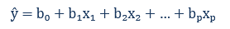
ŷ : nilai target hasil prediksi.
b₀ : intercept atau konstanta.
b₁, b₂, …,bₚ : koefisien regresi yang dipelajari dari data.
x₁, x₂, …, xₚ : adalah variabel input atau fitur.
p : jumlah fitur yang digunakan model.

- Contoh Persamaan
Misalnya x₁ adalah jam belajar, x₂ adalah satuan kehadiran, dan x₃ adalah nilai tugas. Angka dalam persamaan ini hanya contoh untuk menjelaskan koefisien, bukan hasil pelatihan dataset.
Intercept 20: prediksi saat seluruh input bernilai nol adalah 20.
Koefisien 4: tambahan satu jam belajar berkaitan dengan kenaikan prediksi 4 poin jika input lain tetap.
Koefisien 2: kenaikan satu satuan kehadiran berkaitan dengan kenaikan prediksi 2 poin jika input lain tetap.
Koefisien 0,5: kenaikan satu poin nilai tugas berkaitan dengan kenaikan prediksi 0,5 poin jika input lain tetap.
- Bagaimana Koefisien ditemukan
Koefisien tidak ditentukan sembarangan. Salah satu metode yang umum adalah Ordinary Least Squares (OLS). Metode ini mencari koefisien yang membuat jumlah kuadrat selisih nilai aktual dan prediksi menjadi sekecil mungkin.

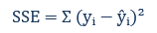
n adalah jumlah data, yᵢ nilai aktual, dan ŷᵢ prediksi untuk data ke-i.
Dalam bentuk matriks, model ditulis sebagai:
X adalah matriks fitur yang ditambahkan kolom konstanta, β adalah vektor koefisien, dan y adalah vektor target. Jika XᵀX memiliki invers, solusi OLS dapat ditulis:
Pada kode nanti, kita menggunakan np.linalg.lstsq() untuk mencari solusi least squares tanpa menghitung invers matriks secara langsung.

Implementasi pada Machine Learning
- Persamaan Utama (OLS Normal Equation)
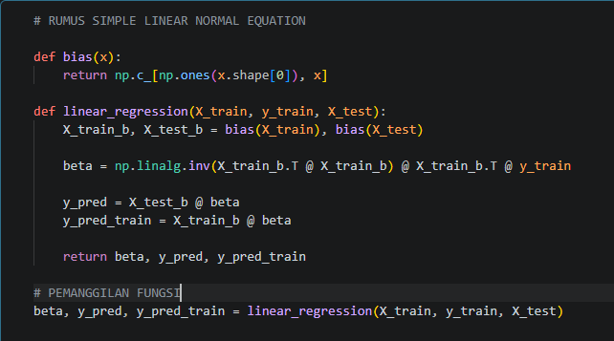

Evaluasi Model
- R-Squared
R-Squared mengukur seberapa baik model menjelaskan variasi target dibandingkan dengan baseline yang selalu memprediksi rata-rata target pada data evaluasi.
R² = 1: prediksi sempurna pada data evaluasi.
R² = 0: setara dengan baseline prediksi rata-rata dalam ukuran ini.
R² < 0: lebih buruk daripada baseline prediksi rata-rata.
Contohnya, R² = 0,80 berarti model menjelaskan sekitar 80% variasi target relatif terhadap baseline rata-rata. Ini bukan berarti 80% prediksi pasti benar.

- MSE
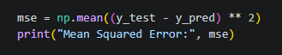
Semakin kecil MSE, semakin kecil rata-rata kuadrat kesalahan. Karena selisih dikuadratkan, kesalahan besar mendapat penalti lebih tinggi. Satuan MSE adalah kuadrat dari satuan target.

- RMSE
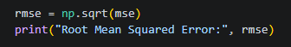
RMSE adalah akar kuadrat dari MSE. Nilainya menggunakan satuan yang sama dengan target sehingga lebih mudah dibaca. RMSE yang lebih kecil umumnya menunjukkan prediksi yang lebih dekat dengan nilai aktual.

- MAE
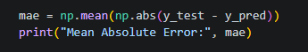
MAE menghitung rata-rata nilai absolut kesalahan. Misalnya selisih prediksi adalah 2, -3, dan 1, maka MAE = (2 + 3 + 1) / 3 = 2. MAE memiliki satuan yang sama dengan target dan relatif mudah dipahami.

